和歌山市立西脇中学校 【 共に 豊かに 生きる 】
学 校 通 信 NO,1 2018年 7月20日

コミュニティ・スクールがいよいよ始動
コミュニティスクールとは学校運営協議会制度を導入した学校のことです。学校運営協議会については「和歌山市立学校における学校運営協議会の設置等に関する規則」に定められています。学校運営協議会の主な役割として、次の三つがあります。
・「校長の作成する学校運営の基本方針を承認する」
・「学校運営に関する意見を教育委員会又は校長に述べる」
・「教職員の任用に関して教育委員会に意見が述べられる」（和歌山市教育委員会の規則では「学校の基本的な方針を実現するためや、教育上の課題を解決するためのもので、特定の個人に係るものを除く」となっています。）
この制度を通して学校と保護者や地域の皆さんがともに知恵を出し合い、学校運営に意見を反映させることで、一緒に協働しながら子供たちの豊かな成長を支え「地域とともにある学校づくり」を進めていきたいと願っています。
西脇中学校では７月１１日１９：００から図書室において学校職員３名と保護者、地域の代表７名を加えた１０名の委員全員出席のもと第１回学校運営協議会を開催することができました。
会では、初めに学校から現在の現状と課題を説明させていただきました。次に質疑応答の中で様々な意見をいただきました。最後に、平成３０年度学校運営計画(スクールプラン 西脇中学校のホームページに掲載)を承認していただきました。

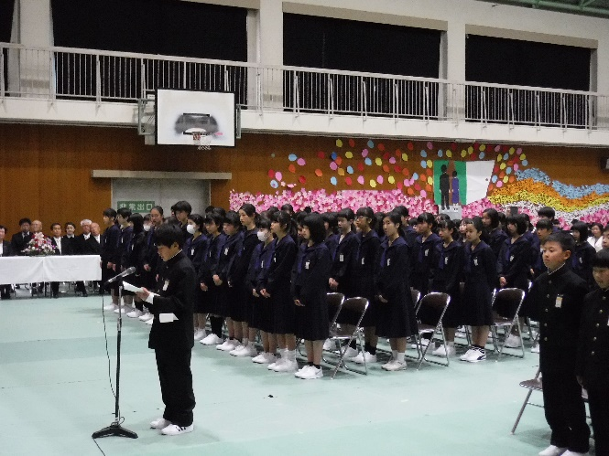
ｑ 修学旅行 5月29日 2日目の朝食
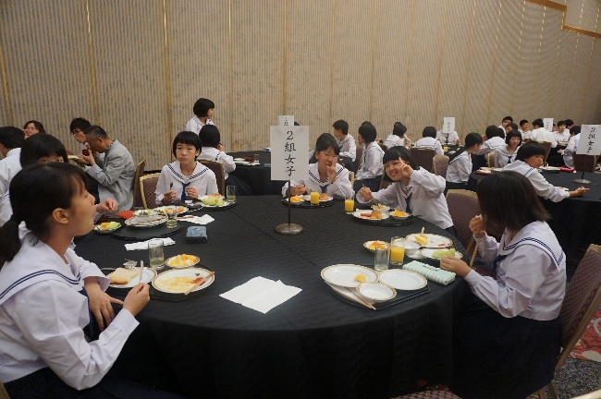
「ホテルニューオータニ幕張」 実は隣の部屋で
合宿中のサッカー日本代表が朝食を食べていました。
入学式 新入生代表「誓いの言葉」
4月10日月曜日157名の新入生を迎えました。

「学び合いの授業」の研究授業
男女混合の4人グループを作って協同
的な学びをおこなう「学び合いの授業」を研
究しています。写真は4月25日に行われた
第1回の授業風景です。学期に2回ずつこ
のような研究授業を行います。
また、「きのくに学力定着フォローアップ」
の指定を受け年間14回アドバイザーの先生
に来校していただき、授業を見ていただき
ます。
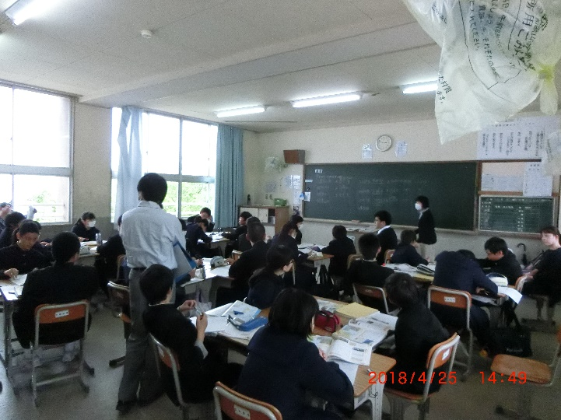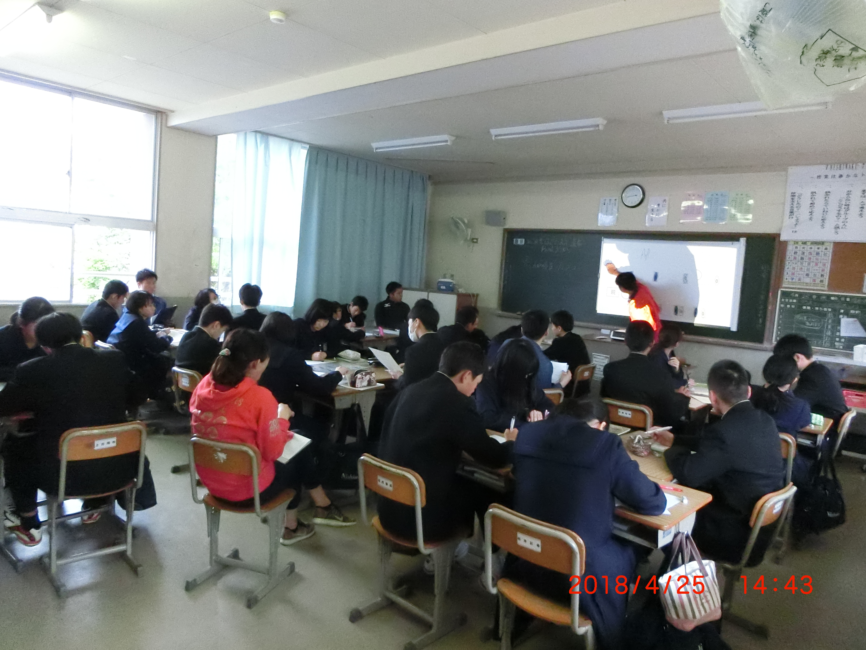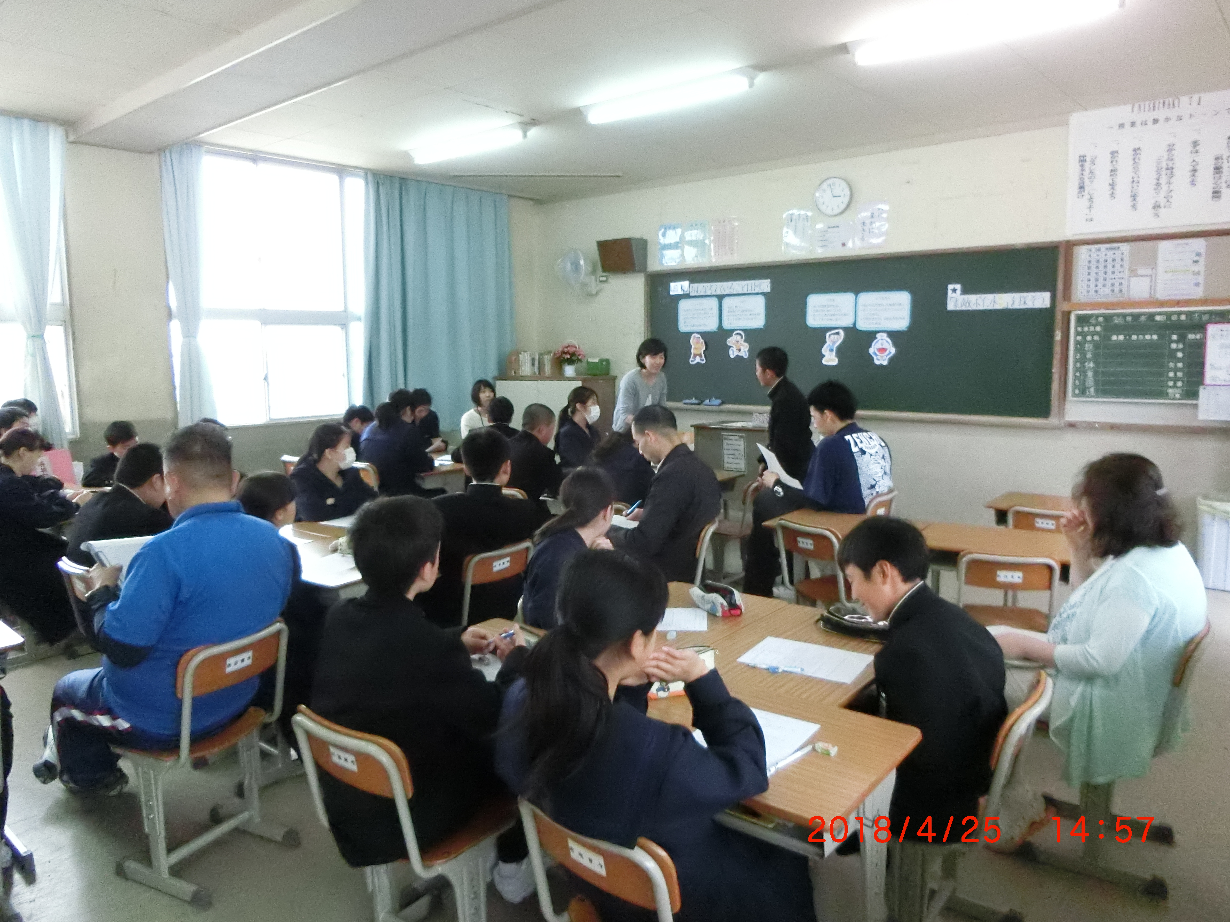

◎ 地域の方へのお願い
～朝の読書タイムで活用する本をください！～

西脇中学校では毎朝１０分間、朝の会の中で声を出さずに本を読む時間を設けています。しかし、家から本を持ってこない生徒が多数います。図書室で本を借りてくれればいいのですが、手続きが面倒なのか、なかなか借りてくれません。本を持っていない生徒は教科書を読むことになっていますが、教科書は授業で読めます。できれば本の面白さに気付かされるような1冊に出会って欲しいと思うのです。
そんな話を学校運営協議会でしたところ、委員から「地域の人に呼び掛けて本を寄付してもらったらどうだろうか」という意見をいただきました。全ての学級(１８学級)に５冊から１０冊ぐらい置けたら嬉しいです。
もう読まなくなった本で中学生に読ませたいと思うような本がありましたら西脇中学校（４５５－０１１２）まで連絡してください。よろしくお願いします。
編集後記
情報発信の手段として学校通信を作成して地域の方にも回覧していただこうと思います。
この学校通信に関することや西脇中学校に対するご意見等をいただきたいと思います。どうぞよろしくお願いします。
和歌山市立西脇中学校長 西野 孝

